PMF Cirilica.wmf

INSTITUT ZA MATEMATIKU i INFORMATIKU

PRIRODNO – MATEMATIČKI FAKULTET

UNIVERZITET U KRAGUJEVCU

SEMINARSKI RAD

LORA

Profesor Student

dr Ana Kaplarević – Mališić Milica Živković

Sadržaj

1. Uvod 3

1.1. Opis igre 3

1.2. Ekran za igru 4

2. Softversko rešenje 7

2.1. IGRAČ 9

2.2. IGRA 10

2.2.1. Sva srca 10

2.2.2. Maksimum 11

2.2.3. Dame NE 11

2.2.4. Žaca tref 11

2.2.5. Šesta ruka i kralj srce 11

2.2.6. Minimum 11

2.3. ENGINE 12

2.4. GUI 12

2.5. OSTALE KLASE 13

2.5.1. Karta 13

2.5.2. Špil 13

2.5.3. Znak 13

2.5.4. Naziv igara 13

2.5.5. Gui karta 13

2.5.6. Test 13

3. Literatura 14

1. Uvod

Ovaj seminarski rad je dodatak aplikaciji koja je napravljena iz predmera Objektno – orjentisano programiranje. Aplikacija je pisana u programskom jeziku Java i korišćene su tehnologije koje prate ovaj jezik. Odrađena aplikacija predstavlja model kartaške igre “LORA”.

* 1. Opis igre

Lora je kartaška igra za četiri igrača. Igra se sa 32 karte, jačine od 7, 8, 9, 10, B, Q, K do A, pri čemu je sedmica najslabija, a As (Kec) najjača karta. Karte su raspoređene u četiri boje: pik , karo , herc i tref.

Igra se sastoji od 6 različitih igara, pri čemu svaki igrač bira da se odigra svaka igra jednom. U jednoj partiji ima 24 igara. Igrači biraju igre naizmenično, od igara koje su im preostale. Pobednik partije je igrač koji ima najmanje poena na kraju 24-te igre.

Kod svih igara, svi igrači bacaju po jednu kartu i onaj koji ima najjacu dobija određen broj poena. Jača karta može da nosi slabiju samo ako je iste boje. **Igre:**

https://l.undeliver.com/games/game0.png

Minimum

Cilj igre Minimum je odnetu što manje ruku, po mogućnosti ni jednu. Svaka odneta ruka donosi -1 poen. Još jednom napomenaČ cilj u igri Lore je imati što manje poena.

https://l.undeliver.com/games/game1.png

Maksimum

Cilj igre Maksimum je odneti što više ruku, po mogućnosti sve. Svaka odneta ruka donosi umanjuje poene igrača za jedan.

https://l.undeliver.com/games/game2.png

Srce sve ili ništa

Cilj igre Srce sve ili ništa je odneti sva srca ili, ako to nije moguće, onda odneti što manje. Svako odneto srce donosi +1 poen, osim u slučaju kada igrač odnese svih 8 srca – tada dobija -8 poen. Dakle, ili sva srca ili igrati tako da protivnici rasporede srca između sebe. Ne dozvoliti da neki od protivnika odnese svih 8 srca.

https://l.undeliver.com/games/game3.png

Dame NE

Cilj igre Dame Ne je odneti što manje dama (Q). Svaka odneta dama donosi +2 poena.

https://l.undeliver.com/games/game4.png

Kralj srce i šesta ruka

Cilj igre Kralj srce i šesta ruka je ne nositi kralja (K) srce i ne nositi šestu ruku po redu. Šesta ruka se igra u trenutku kada igrač ima još 3 karte i treba da baci jednu od njih. Igrač koji nosi kralja srce dobija +4 poena, a igrač koji nosi šestu ruku dobija +4 poena.

https://l.undeliver.com/games/game5.png

Žaca tref

Cilj igre Žaca tref je ne nositi žandara u trefu. Igrač koji ga odnese dobija +8 poena.

* 1. Ekran za igru

Na početku igrač unosi svoje ime i time igra može da počne.

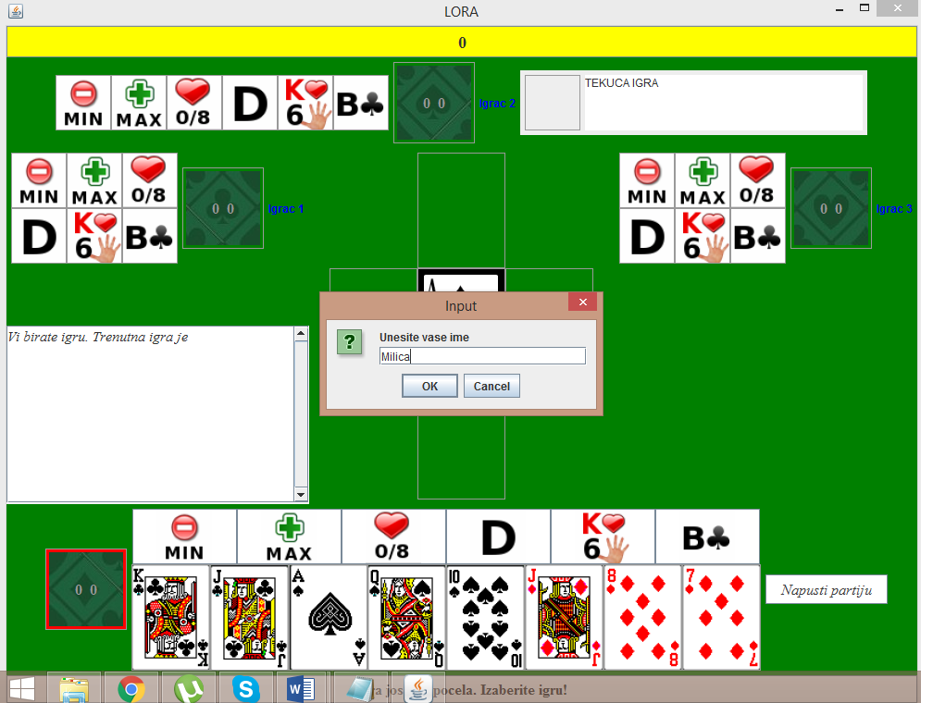

Slika 1 – Pocetak igre

Način igre je jednostavan. Kada se podele karte, ukoliko je igrač na redu da bira igru, treba da klikne na sličicu igre koju želi da odabere i nakon toga je on na potezu da baci kartu. Karta se baca klikom na istu. Svaki naredni igrač koji je na potezu prati znak izbačene karte, te u koliko korisnik klikne na kartu koja nije u zadatom znaku u donjem uglu prozora pojaviće se obavestenje da potez nije ispravno odigran, a ukoliko nema ni jednu kartu u tom znaku izbacuje po slobodnom izboru bilo koju kartu, ali se ta karta na talonu ne računa pri traženju najveće karte sa talona, već se računaju samo one koje su u zadatom znaku.

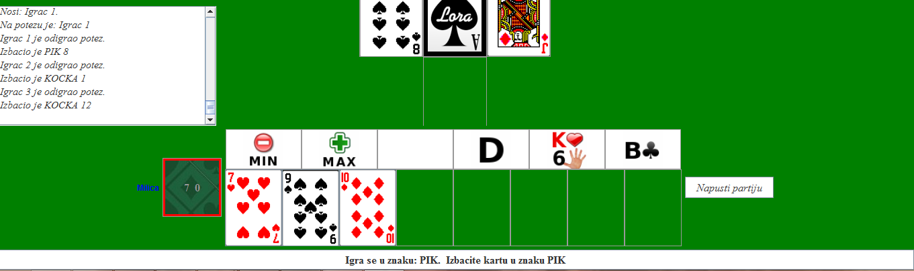

Slika 2 – Obaveštenje o izbacivanju karte u pogrešnom znaku

Pored imena igrača nalazi se polje sa dva broja. Broj desno je trenutni broj poena igrača u tekućoj partiji. Broj levo pokazuje broj poena igrača u tekućoj igri. Sa leve strane ekrana nalaze se informacije o trenutnoj igri koja se igra, tačnije ko bira igru, koja igra je izabrana, koje su karte izbačene, kako bi korisnik aplikacije mogao u svakom trenutku da proveri prethodne karte i olakša sebi igu, kao i koji igrač je imao najjaču kartu na talonu. U gornjem desnom uglu prozora stoji ikona igre koja se trenutno igra kao i njen kratak opis.

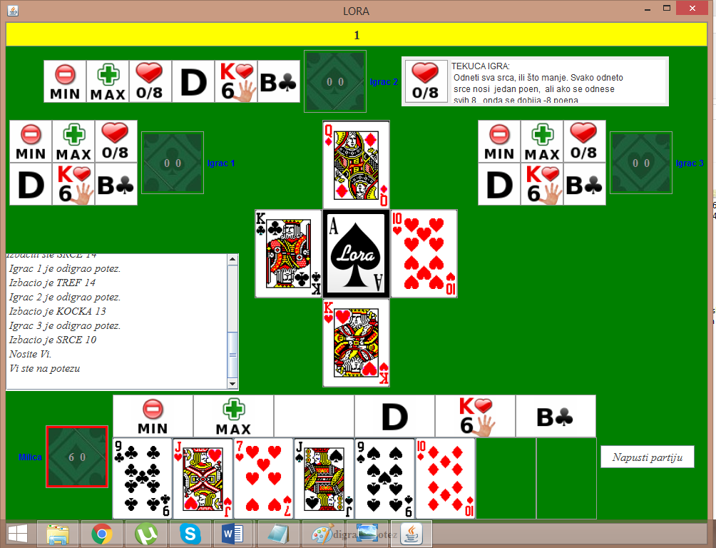

Slika 3 – Partija u toku

U gornjem uglu prozora nalazi se sat koji otkucava igračima vreme potrebno za odigravanje poteza, s tim što je korisniku aplikacije vreme neograničeno. Korisnik aplikacije u svakom trenutku može odustati od partije klikom na dugme „Napusti partiju“ i time se partija završava, računa se trenuti broj poena (u koliko je korisnik prekinuo partiju u togu igranja igre, broj poena stečen u toj igri neće biti uračunat) i sačinjava se rang lista na osnovu broja poena. Takođe sačinjava se i tabela najboljih rezultata prijavljenih igrača. Na kraju igrač može da izabere da li želi da odigra novu partiju.

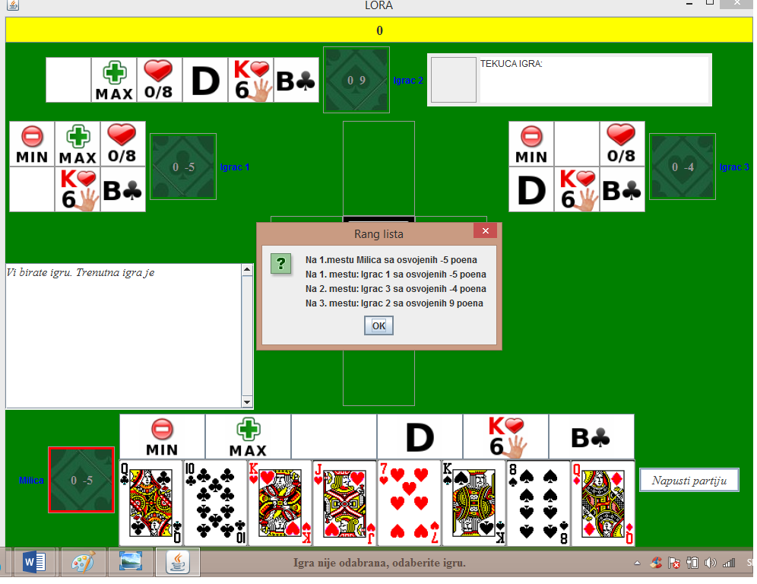

Slika 5 - Kraj partije

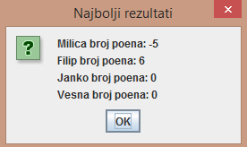 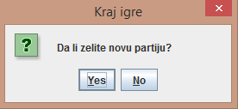

1. Softversko rešenje

Osnovne klase koje su korišćene u izradi ovog projekta su Engine i Gui, a pored njih klasa Igrač, kao apstraktna klasa koju nasleđuju klase Takmičar i Računar, i klasa Igra, takođe apstraktna klasa, koju nasleđuju klase svh tipova igara: „Maksimum“ (Max) , „Minimum“ (Min), „Sva srca“ , „Žaca tref“, „Kralj srce i 6-ta ruka“ i „Dame“.

Suština problema izrade ove aplikasije sastoji se u prividnoj veštačkoj inteligenciji. Zapravo, pošto je u igru uključeno 4 igrača od kojih je jedan korisnik aplikacije, preostala 3 igrača moraju biti kompletno definisana u smislu da je potrebno definisati univerzalno igranje kartaške igre Lora. Igrač, koji nije korisnik aplikacije, treba sam da izabere najpogodniji potez za trenutno izabranu igru, kao i da, u trenutku kada je njegov red, odabere igru na najbolji način na osnovu karata koje su mu podeljene. Čitava izrada problema obuhvaćena je metodama i podacima dveju klasa: klase *Igrac* i klase *Igra*, koje klasa *Engine* obrađuje, povezuje i zatim, kada se kompletna suština logickog problema završi, predaje podatke klasi *GUI* koja nam obezbeđuje izgled aplikacije.

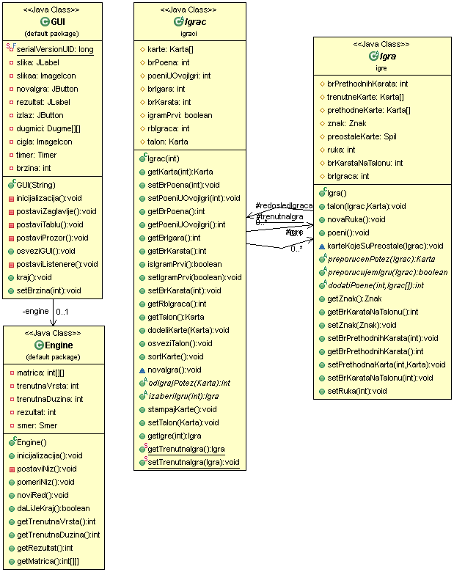

Slika 6 - UML dijagram najbitnijih klasa

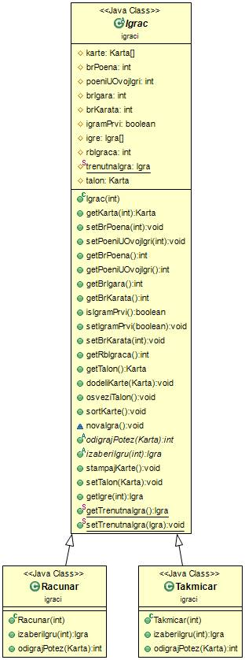

Slika 6 – UML dijagram klase Igrač i njenih podklasa

* 1. IGRAČ

Klasa *Igrac* je apstraktna klasa i nju nasleđuju klasa *Racunar* koja predstavlja igrača koji nije korisnik aplikacije i klasa *Takmicar* koja predsavlja korisnika aplikacije. Ove dve podklase klase *Igrac* imaju sebi svojstvene implementacije metoda *odigrajPotez(Karta)* i *izaberiIgru(int)*.

Ono što svaki igrač ima od podataka je: niz karata koje mu se dodeljuje tokom svake igre koje se funkciom *sortKarte()* karte sortiraju u opadajući poredak redom znakovima tref, herc, pik, karo, niz igara koje su mu dostupne da izabere, svoj redni broj koji ga određuje u rang listi, broj poena u trenutnoj igri, kao i ukupan broj poena u trenutnoj partiji, *boolean* promenljivu *igramPrvi* koja te postavljena na *true* onda kada igrač bira igru te prvi izbacuje kartu i onda kada je njegova karta najjača na talonu od karata koje se računaju, tačnije koje su u traženom znaku, promenljiva *talon* je tipa *Karta* i ona pamti kartu koju je igrač izbacio na talon. Specijalna promenljiva *trenutnaIgra* koja je tipa Igra je statička pomenljiva i nju dele svi igrači. Ona čuva podatak o trenutno izabranoj igri, koje su karte trenutno na talonu.

Dve bitne metode koje smo pomenuli *odigrajPotez(Karta)* i *izaberiIgru(int)*. Implementacie ovih metoda u klasi *Takmicar* predstavlja upisivanje podataka koje korisnik zadaje, npr: koju je kartu izbacio na talon ili koju je igru odabrao. Implementacije metoda u klasi *Racunar* su složenije.

Suština metoda *izaberiIgru(int)* klase *Racunar* je da igraču izabere najpogodniju igru na osnovu njegovih karata. Svaka igrač poseduje metod *preporucijemIgru(Igrac)* koji vraća *boolean*, tj. vraća *true* ako podeljene karte igraču ispunjavaju uslov ili, ako je poslednja igra u nizu igara igrača, u suprotnom vraća *false*. Metod *izaberiIgru()* prolazi kroz niz igara koje su poređane redom po težini da se uslovi ispune u opadajućem poretku *SvaSrca, Max, Dame, ZacaTref, SestaRukaIKraljSrce, Min* i bira najpogodniju igru.

Metod *odigrajPotez(Karta)* klase *Racunar* određuje najpovoljniju kartu koju igrač treba da izbaci pozivanjem metoda *preporuciPotez(Karta)* trenutne igre koja je odabrana. Za svaku igru je definisana posebna implementacija ovog metoda, a svaki od njih vraća kartu koja ispunjava uslove kojim je metod definisan.

Ovim podacima i metodama opisana je nadklasa Igrač.

* 1. IGRA

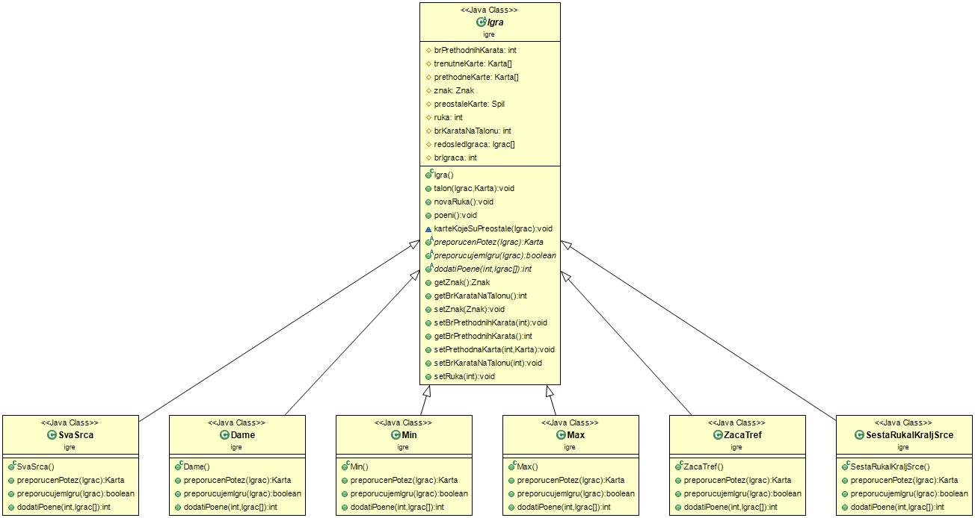

Slika 6 - UML dijagram klase Igra kao i njenih podklasa

Klasa *Igrac* je takođe apstraktna klasa koju nasleđuju klase svih igara navedenih u UML-u. Ova klasa sadrži sve potrebne podatke o trenutnoj igri kao što su: znak trenutne ruke, karte koje se trenutno nalaze na talonu, igrače koji su izbacivali karte i pamti sve prethodne karte koje su prošle tokom igre i metodom *karteKojeSuPreostale(Igrac)* dobija karte koje su uključene u igru odstranjivanjem karata koje su prošle i onih koje se nalaze u ruci igrača.

Dve bitne metode su *preporucujemPotez(Igrac)* i *preporucijemIgru(Igrac)* ukratko su opisane u prethodnom poglavlju.

Detaljni opis svake igre pojedinačno:

* + 1. Sva srca

Igra Sva srca je prva igra u nizu igara. Cilj igre je pokupiti sve karte u znaku srce ili ne pokupiti ni jednu. Ukoliko igrač sakupi sva srca, osvaja -8 poena u suprotnom, svako odneto srce donosi 1 poen. Da bi igrač odneo sva srca potrebno je da ima najjace karte u znaku srce, tačnije potrebno je da ima 1 srce, K srce ili Q srce i makar još jednu kartu u znaku srce. Naravno ovo nije siguran uslov da će osvojiti -8 poena, ali je dovoljan da igrač pokuša i izabere igru.

Kada je igrač odabrao igru potrebno je postaviti određene uslove kako bi igrač odigrao potez. Posmatramo dve vrste slučajeva: igrač prvi izbacuje kartu ili igrač prati znak sa talona i sva srca su u igri ili neka srca nedostaju. U slučaju kada igrač prvi izbacuje kartu na talon i sva srca su u igri igrač prvo proverava da li ima odgovarajuće karte da pokupi sva srca i dobije -8 poena. Ukoliko je taj uslov zadovoljen on izbacuje najjaču kartu u znaku srce ili u koliko ima kombinaciju 1 srce Q srce izbaciće prvo Q srce. U suprotnom igrač ce pokušati da se podvuče sa najmanjom kartom. Ukoliko igrač prvi izbacuje kartu i neko srce nedostaje, igrač proverava da li je on pokupio sva srca koja nedostaju i ako je tako nastavlja da izbacuje najveću kartu u znaku srce ili ako ih vise nema izbacuje najveću kartu koju ima u ruci. Ako igrač nije pokupio sva srca koja su prošla on se podvlači izbacivanjem najmanje karte od karata koje ima. Slično se dešava i kada igrač prati znak talona. On prvo proverava da li njegove karte zadovoljavaju uslov da ponese sva srca i u zavisnosti od toga izbacuje najveću kartu u tom znaku ili se podvači. Kada igrač treba da isprati znak talona, a nema karte u tom znaku tada on u zavisnosti od toga da li planira da pokupi sva srca ili da izbegne skupljanje srca, izbacuje najmanju kartu u onom znaku u kome ima najmanje karata ili izbacuje najveću kartu u onom znaku u kome ima najmanje karata.

* + 1. Maksimum

U igri Maksimum cilj je da igrač odnese što više ruku. Svaka odneta ruka donosi -1 poen. Potreban uslov da igrač odabere ovu igru je da može da osvoji najmanje -3 poena. Tačnije, potrebno je da igrač ima 3 najjače karte kako bi izabrao igru. Kada je odabere igrač najjačim kartama uzima talon sve dok u ruci ima najjače karte u igri, u slučaju da nema izbacuje najmanju kartu i čeka da neka od njegovih karata bude najjača karta u igri.

* + 1. Dame NE

Cilj igre Dame NE je da se ne pokupi ni jedna dama (Q), svaka odneta dama donosi 2 poena. Igrač bira igru u koliko nema ni jednu damu, nema samo karte veće od dame (Q) u nekom znaku ili ako ima damu u nekom znaku potrebno je da ima i 2 manje karte u tom znaku. Kada je igra Dame NE odabrana igrač se podvlači svaki put kad je to moguće i izbacuje najmanje karte u koliko prvi treba da odigra potez, a kada dođe u situaciju da nema karata u znaku koji se igra on proverava da li ima damu, ako ima izbacuje je u suprotnom izbacuje kartu koja mu je najmanje potrebna.

* + 1. Žaca tref

Igra Žaca tref donosi 8 poena igraču koji odnese žandara u trefu. Igrač da bi izabrao ovu igru potrebno je da u slučaju ako ima žandara (J) u trefu ima barem još 2 karte manje od žandara (J), ima u nekom znaku samo jednu kartu manju od 11 kako bi mogao da se podvuče ili mu nedostaje neki znak (nema ni jednu kartu u nekom znaku) , a ima kartu da se podvuče, u suprotnom (nema žandara u trefu) ni u jednom znaku nema veću kartu od žandara ili ako ima ima i pored nje još 2 manje da se podvuče. Kada je igra odabrana, igrač se trudi da izbacuje što manje karte, a ako nema kartu u znaku talona, a ima žandara u trefu izbacuje ga.

* + 1. Šesta ruka i kralj srce

U igri Šesta ruka i kralj srce je poenta ne odneti kralja srce i ne odneti šestu ruku, oba donose po 4 poena. Igrač na isti način bira igru kao i u igri Žandar tref samo što je u pitanju karta kralj srce. A na potpuno sličan način i igra poteze, s' tim što ne vodi računa o karti žandar tref, već o karti kralj srce.

* + 1. Minimum

Igra Minimum je poslednja igra u nizu igara svakog igrača. Ako je neka igra poslednja igra u nizu i ni jedan uslov od prethodnih igara nije ispunjen, ta igra je podrazumevana igra i ona će automatski biti odabrana bez ikakvih uslova. Kada je igra Minimum odabrana igrač izbacuje najmanje karte preostale u igri koje ima u ruci.

* 1. ENGINE

Klasa *Engine* je jedina klasa koja direktno komunicira sa klasom GUI. Iz tog razloga se u klasi Engine nalaze sve funkcionalnosti i kompletna logika igrice. U ovoj klasi su zapisane najbitniji podaci kako bi se igrica odvijala pravilno. Vodi računa o tome ko je trenutno na potezu, da li je na potezu računar ili takmičar, tj. korisnik aplikacije *( koIgra()* i *next()* ), kada je igra završena ( *krajIgre()* ) ili kada je partija završena ( *kraj()* ) i ko je pobednik ( *pobednik()* ), o broju poena igrača *( brojPoena()* ) i o nagradama koje igrač moze da osvoji ( *nagrada()* ), deli karte ( *podeliKarta()* ), bira igru ( *birajIgru( NazivIgara )*) , odigrava potez ( *odigrajPotez( int )* ) i sve to povezuje u jednu celinu.

* 1. GUI

Klasa *GUI*-a nasleđuje klasu *JFrame* te na ekranu grafički prikazuje izgled aplikacije*.* Klasa *GUI* zapravo oslikava sve ono što se dešava u *Engine* klasi i prateći instrukcije klase *Engine* prikazuje grafičke elemenate. Neki od elemenata koji su korišćeni su: *JPanel, JScrollPane, JOptionPane, JTextArea, Timer.* Instanciranjem klase *GUI* pravi se nit koja pokreće prozor aplikacije, a sam izgled tog prozora definiše se u metodi *izgled()*.

Prozor je podeljen na 5 dela standardnim *BorderLayout*-om. Centralni deo predstavlja talon igre. Na levoj strani se nalazi *Igrac1* i niz njegovih igara i broj poena, kao i *JtextArea* polje. Na gornjoj strani je *Igrac2* sa svojim nizom igara i brojem poena, ikona tekuće igre kao i njen kratak opis. Na desnoj strani nalazi se *Igrac3* i njegov niz igara i broj poena. Na donjoj strani ekrana nalaze se karte korisnika aplikacije, njegov niz igara, broj poena i dugme za izlazak iz partije.

Metod *init()* uvek dovodi igriču na početno stanje. Metod *osveziTalon()* služi za osvežavanje prikaza trenutnih karata sa talona na ekranu. Metod *osveziMojeKarte()* osvežava ikone karata koje su dodeljene korisniku aplikacije. Metod *actionPerformedKarta(ActionEvent)* odigrava potez koji je korisik odabrao i pokreće *Timer* pomoću klase *javax.swing.Timer.* *Timer* poziva metodu *odigrajPotez()* kako bi preostala 3 računara odigrala svoje poteze pozivajući metode klase *Engine*. Ove dve metode *actionPerformedKarta(ActionEvent) i odigrajPotez()* po potrebi pozivaju metod *krajIgre()* kada ih o tome obavesti *Engine.* Metod *krajIgre()* pokreće *Timer* ako je red na računara da odabere igru, a kada je korisnik na potezu očekuje događaj klika na neku od ikonica igara koje su korisniku dostupne. U koliko korisnik nema više igara *Engine* javlja *GUI*-u da pozove metod *kraj()* i obavesti korisnika da je partija završena, prikazuje rang listu i najbolje rezultate svih igrača.

* 1. OSTALE KLASE
     1. Karta

Klasom *Karta* opisani su podaci karte: znak i broj.

* + 1. Špil

U klasi Spil definiše se niz od trideset **i** dve kate koji predstavlja špil karata. Postoji **i** definicija metoda *promesajKarte()* koji random bira jednu po jednu kartu iz špila dok ne ostane ni jedna **i** formira novi promešani špil karata iz kojeg se redom dele karte igračima.

* + 1. Znak

Klasa *Znak* je numerički podatak **i** njom su opisani postojeći znakovi karte: *tref, srce, pik* ***i*** *kocka*.

* + 1. Naziv igara

Klasa *NazivIgara* je numerički podatak i njom su opisani nazivi svih postojećih igara*: Max, Min, SvaSrca, Dame, ZacaTref i SestaRukaIKraljSrce.*

* + 1. Gui karta

Klasa *GuiKarta* je podklasa klase *JButton* u njoj se pamti indeks dugmeta u nekom nizu.

* + 1. Test

*Test* klasa sadrži glavni metod *main(String[])* u kome se instancira klasa *G****UI***.

1. Literatura
2. <http://imi.pmf.kg.ac.rs/moodle/course/view.php?id=33>
3. <http://stackoverflow.com/questions/tagged/java>
4. <https://apps.facebook.com/loraonline/?fb_source=bookmark&ref=bookmarks&count=0&fb_bmpos=_0>